2015年高考选择题汇编——大气运动与地球运动专题

1. （全国新课标II卷）改革开放以来，珠江三角洲地区传统的基塘农业用地大部分变为建设用地，这对局地气候的影响是

A．大气湿度增高 B．大气降水增多 C．近地面风速增大 D．气温变率增大

（全国新课标II卷）2013年7月30日，我国西北某地出现强沙尘暴。图1示意该地当日14时～24时气温、气压随时间的变化。据此完成2～3题。



2． 强沙尘暴经过该地的时间段是

A．16时～17时 B．17时～18时 C．18时～19时 D．19时～20时

3．与正常情况相比，强沙尘暴经过时，该地

A．气温水平差异减小 B．水平气压梯度增大

C．地面吸收太阳辐射增多 　 D．大气逆辐射减弱

（全国新课标II卷）1996年我国与M国签订海洋渔业发展合作规划，至2010年我国有20多家沿海渔业企业（总部设在国内）在M国从事渔业捕捞和渔业产品加工，产品除满足M国需求外，还远销其他国家。图2示意M国的位置。据此完成第４题。



4．如果都以当地时间8:00～12:00和14:00～18:00作为工作时间，在M国的中资企业若在双方工作时间内向其总部汇报业务，应选在当地时间的

A．8:00～9:00 B．11:00～12:00 C．14:00～15:00 D．17:00～18:00

（安徽卷）下图表示一年中大气上界单位面积水平面上每日接收到的太阳辐射随纬度的变化，单位为MJ/m3，图中阴影部分表示没有太阳辐射。完成5～6题。

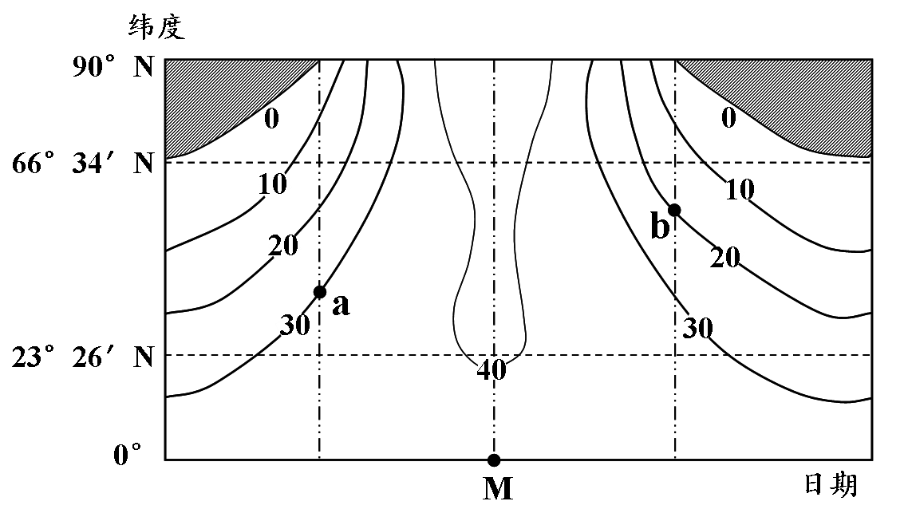

5．图中M日最接近

A．春分日 　　　　 B．夏至日 　　　　　 C．秋分日 　　　 D．冬至日

6．a、b两地太阳辐射差异的影响因素主要为

A．太阳高度 　　　　 B．白昼长短 　　　　 C．海陆位置 　　　 D．天气状况

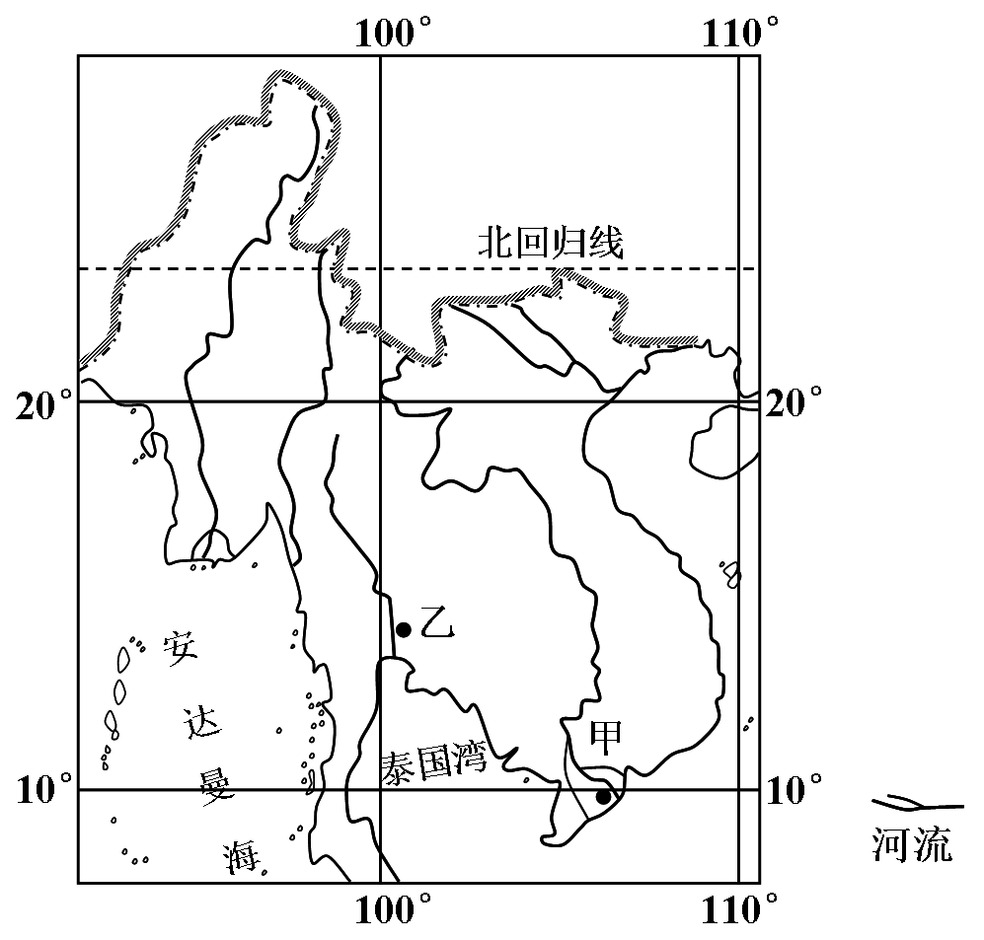（安徽卷）下图为世界某区域略图。完成第7题。

7．图示区域西部沿海地区降水丰富，主要是由于

A．反气旋频繁过境 　　　　　　　　　　　 B．受沿岸寒流影响

C．东北季风受到地形抬升 　　　　　　　　D．西南季风带来丰沛水汽

（广东卷）雾是悬浮于近地面空气中的大量水滴或冰晶，使水平能见度小于1Km的物理

现象，读我国某省多年平均年雾日数分布图，结合所学知识。完成8－9题。



8．该省位于我国的

A．西北地区  B．华北地区 C．东北地区   D．西南地区

9．下列因素中，对该省多年平均年雾日数空间分布影响最大的是

A．河流泥沙含量   B．地形起伏 C．西南季风强弱   D．土壤厚度

10.（广东卷）大规模的火山爆发可能造成地表温度下降。其合理的解释是火山爆发导致

A．大气二氧化碳浓度增加 B．高纬度地区极光现象减少

C．地球表面长波辐射增强 D．到达地面的短波辐射减弱

（北京卷）下图示意2015年3月9日～22日气旋“帕姆”的移动路径。读图，回答第11、12题。

# 帕姆

# 11.“帕姆”

# A．生成于西北太平洋热带洋面　　　 B．气流呈顺时针方向旋转

C．移动路径受控于西风漂流 D．自东向西穿过日界线

12．该气旋

A．标志当地进入台风多发季节 B．引发滑坡、赤潮等次生灾害

C．造成的灾情可以用GPS监测 D．对瓦努阿图的危害最大

（北京卷）2014年11月7日至12日APEC北京会议放假期间，河南省针对北京游客实行景区门票减免优惠。据此，回答第13题。

13．放假期间，

A．时值我国立冬到小雪之间 B．太阳直射点向赤道移动

C．黄山6点前日出东北方向 D．南极大陆极夜范围扩大

（江苏卷）北京时间2015年2月19日零点钟声敲响时，某工程师在南极长城站参与了中央电视台春节联欢晚会微信抢红包活动。图为长城站位置示意图。读图回答14—15题。

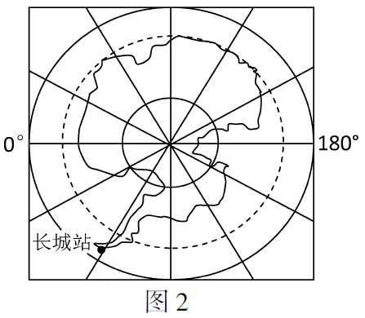

14．工程师微信抢红包的当地时间是

A．2月18日12时 B.2月18日20时　　C．2月19日4时 　 D.2月19日12时

15．春节假期期间

A．南京太阳从东北方升起 　　　　　B．南京昼夜长短变仳幅度增大

C．长城站日落时间推迟 　　　　　 D．长城站正午太阳高度角减小

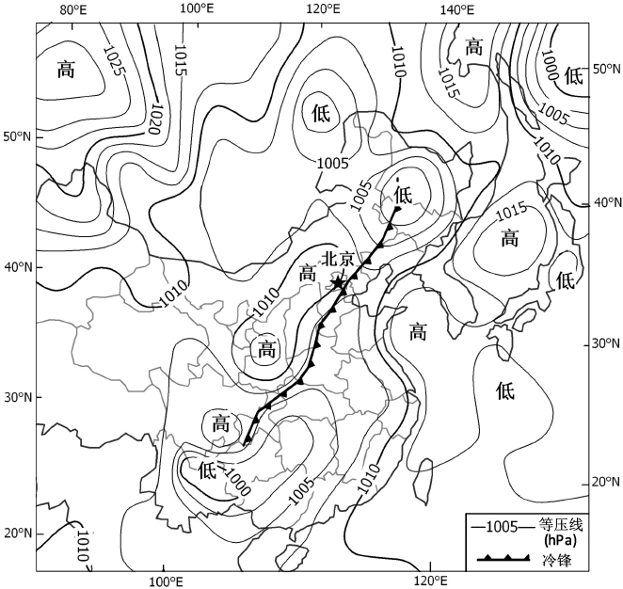（江苏卷）下图为2015年5月1日14时亚洲部分地区海平面气压形势图。读图回答16—17题。

16．该日，下列地区可能

A．江苏大部分地区遭受冻害 B．重庆发生滑坡泥石流

C．青海大部分地区普降暴雨 D．浙江沿海受台风袭击

17．图中锋面系统过境前后，江苏天气变化与下列图示相符的是　　　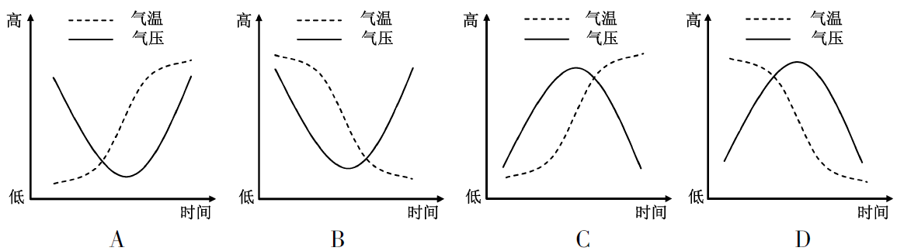

Ａ　　　　 　Ｂ Ｃ Ｄ

（四川卷）2013年4月5日，我国帆船手驾驶“青岛号”帆船荣归青岛港，实现了中国人首次单人不间断环球航海的壮举。下图为此次航行的航线图。据材料回答18题。

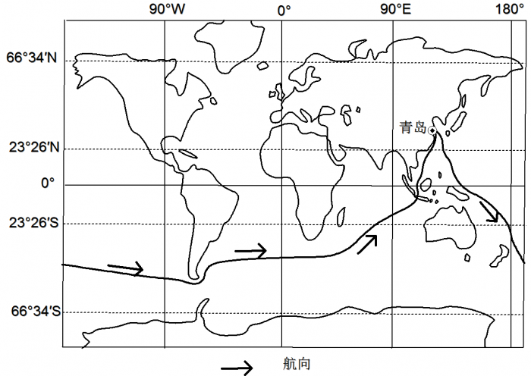

18．帆船返回青岛港当日，青岛

A.日出东南方向 　　　　　　 B.于地方时6时前日出

C.昼长较广东短 　　　　　　 D.正午物影较春分日长

（四川卷）雾是悬浮在近地面空气中的大量微小水滴或冰晶。下图为“中国年平均雾日空间分布图”。据材料回答19题。

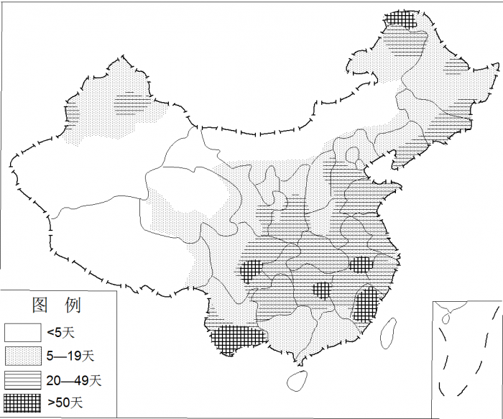

19.与四川盆地内秋、冬季节多雾直接相关的是

A.秦岭阻挡冷空气南下 　　　　　　 B.气流受地形阻挡抬升

C.受暖湿的东南季风影响显著 　　　　　 D.晴朗的夜间地面辐射冷却强

（四川卷）下图为北半球某平原城市冬季等温线分布图。读图回答20～21题。

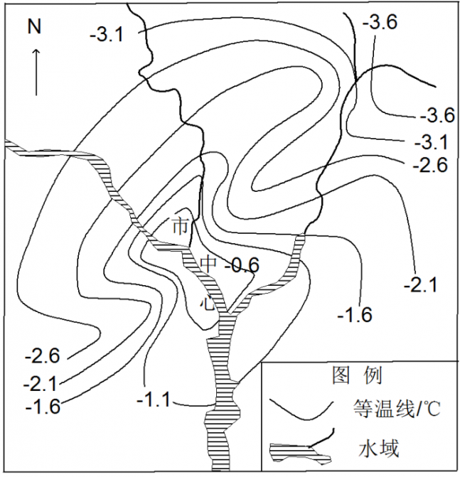

20.该城市可能位于

A.回归线附近大陆西岸 　　　　　　　 Ｂ.40°N附近大陆西岸

C．回归线附近大陆东岸 　　　　　　　　D.40°N附近大陆东岸

21.市中心与郊区的气温差异导致市中心

A.降水的可能性较郊区大 　　　 B.降雪的可能性较郊区大

C.大气污染物不易扩散至郊区 　　　 D.不易受郊区燃烧秸秆烟雾的影响

（山东卷）日照时数指太阳在某地实际照射的时间。图们江是中国与朝鲜的界河。下图为图们江流域日照时数年内变化柱状图。完成22-23题.

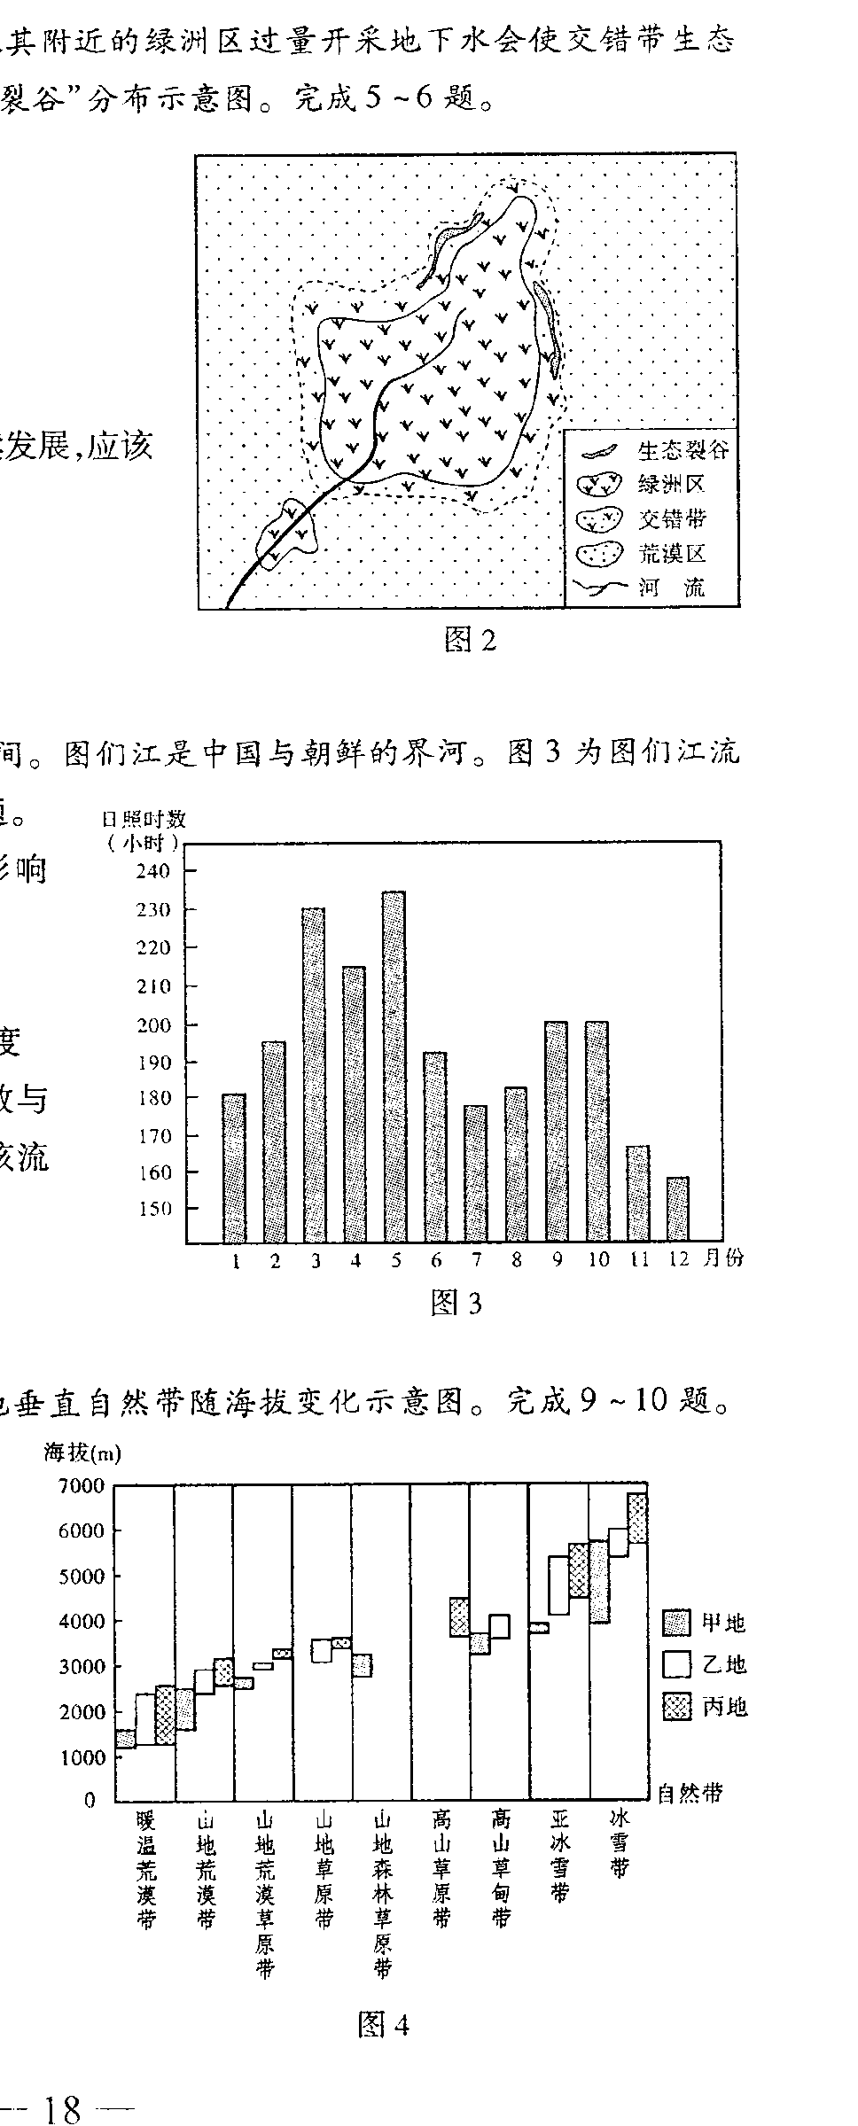

22.该流域日照时数在7月出现低谷的影响因素是

A.云量 　　　　　 B.海拔 　　　 C.下垫面 　　 D.正午太阳高度

23.日照百分率为一个时间段内某地日照时数与理论上最大日照时数的比值（%）。该流域三月份日照百分比率约为

A.53% 　　　　　 B.62% 　　 C.70% 　　　 D.78%

（福建卷）下图示意某区域气候要素的逐月变化。读图完成24－25题。

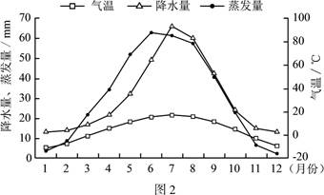

24.造成4-6月蒸发量逐月上升的主要原因是

①气温上升 ②降水量增多 ③风力增大 ④云量减少

A. ①② 　　　　　　 B. ②③ 　　　　 C. ①④ 　　　　 D. ③④

25.该区域当年水分累积亏损最为严重的月份是

A.3月 　　　　　 B.6月 　　　　　 C.9月 　　　　　 D.12月

（福建卷）右图为某摄影爱好者在左图中广袤草原上拍摄的“日出”美景。读图完成26－27题。

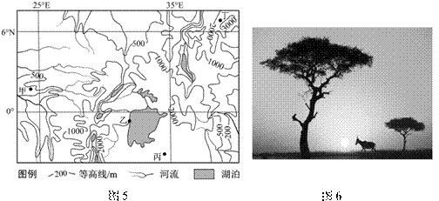

26.摄影爱好者拍摄“日出”美景的方向和北京时间分别是

A.东南 7月1日06时 　　　　　　　 B.东北 7月1日06时

C.东北 1月1日12时 　　　　　　　 D.东南 1月1日12时

27.拍摄“日出”美景的地点是图5中的

A.甲 　　　　　　　 B.乙 　　　　 C.丙 　　　　　 D.丁

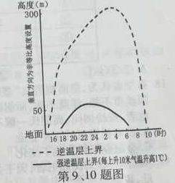（浙江卷）逆温是在一定条件下出现的气温随高度上升而升高的现象。某校气象兴趣小组在十月下旬晴朗的夜晚对我国南方山区谷地进行逆温测定。下图为该小组多次观测所得的逆温时空京华平均结果。完成28－29题.

28.下列关于该地逆温特征的描述，正确的是

A.逆温强度接近地面较大，向上减小

B.逆温强度午夜达到最大，后减弱

C.逆温现象日落前出现，日出前消失

D.强逆温前半夜增速慢，后半夜降速快

29.造成逆温层上界峰值在时间上滞后于强逆温层上界峰值的主要原因是

A.大气吸收地面辐射存在昼夜差异

B.大气散射反射在高度上存在差异

C.空气上下热量传递存在时间差异

D.下垫面反射率在时间上存在差异

30. （浙江卷）下图为某地地方时12时的太阳周年位置轨迹示意图。若甲、乙两个位置的太阳高度之和为90°，则乙位置太阳高度为

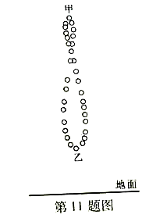

A.47° B.43° C.23.5° D.21.5°

（天津卷）2015年某日出现了日食现象。在四幅日照图中，深色阴影为夜半球，浅色阴影为当时可观测到日食的地区范围。读图，回答31-32题。

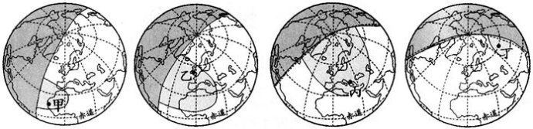31．发生日食的这天，在图中所示四地中，正午太阳高度角最大的是

A．甲 B．乙 C. 丙 D.丁

32.在图中所示四地中，观测者正朝西南方向观测日食的是

A.甲 B．乙 C.丙 D.丁

（天津卷）读2015年5月某日l2时海平面等压线分布图（单位：百帕），回答33-34题。

[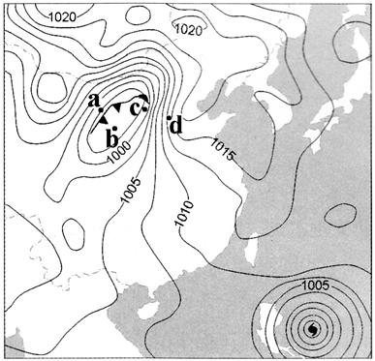](http://photo.blog.sina.com.cn/showpic.html#blogid=5a18c50f0102vrkt&url=http://album.sina.com.cn/pic/001Eip7Fty6T5GUAKf33d)

33.此时出现大风、降温、雨雪天气的地点是

A.a B.b 　　　 C.c 　 D.d

34.此时最可能出现灾害性海浪的是

A.黄海沿岸 B.台湾海峡 C.海南岛周围海域 D.菲律宾附近海域

（重庆卷）二十四节气是我国独有的农业物候历，是我国优秀传统文化之一，寒露节气在每年公历10月8日左右。据此回答35－36题。

35.“露气寒冷，将凝结”是寒露时节的天气现象，可引起我国这种天气现象的气压系统是

A．蒙古高压 B.印度低压　　　　　C.阿留申低压 D.夏威夷高压

36. 地球绕太阳一周为360°，以春分日地球在黄道上的位置为0°，则寒露日地球在黄道上的位置为

A.15° B.105°　　　　　　C.195° D.285°

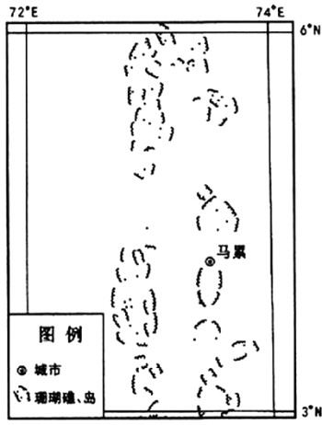（重庆卷）马尔代夫是以旅游业为支柱产业的著名岛屿。2014年12月4日，马累海水淡化厂设备摧毁导致该岛淡水供应中断。应马尔代夫政府请求，中国政府及时向其提供了饮用水等物资和资金援助。下图是马尔代夫部分区域示意图。读图，回答37－39题。

37.大气降水是该国的淡水来源之一，图中所示区域降水类型多为

A.台风雨 　B.地形雨 C.对流雨D.锋面雨

38.该国面临的主要环境问题有①水土流失 ②雾霾严重 ③珊瑚退化 ④海平面上升

A.①②  　B.①④ C.②③ 　　D.③④

39.中国一架满载饮水用的飞机紧急从广州飞往马累，若北京时间12:00出发，经4小时到达马累，机长身高为1.8m，到达时其在机场地面的身高影长接近于（tan55°≈1.43, tan65°≈2.14）

A.0.6m  B.1.2m  C.1.8m   D.2.4m

（海南卷）下图所示半岛夏季沿海地区气温可达46℃，内陆则高达49℃。读图完成40题。

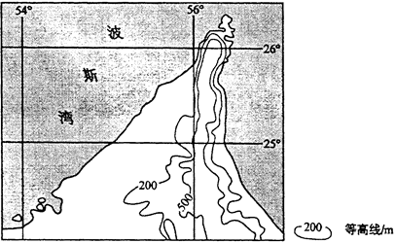

40.该半岛夏季干热的主要原因是

A.沿岸暖流的增温作用 　　　　　 B.受干热的西北风影响

C.背风坡增温效应较强 　　　　　 D.受干热的西南风影响

（海南卷）全球变暖已经成为全世界共同面临的问题，但就升温幅度而言，北半球比南半球大，高纬度地区比低纬度地区大，据此完成41题。

41. 导致南北半球升温差异最主要的原因是

A.大气成分的差异 B．海陆分布的差异　C.太阳辐射的差异 D．大洋环流的差异

（海南卷）高考刚结束，小明同学到我国某省进行为期半个月的旅游，旅游期问，小明既领略了高原风光，又穿越了高山峡谷，还参观了橡胶园。据此完成42题。

42．某天的下午l点20分，太阳直射小明头顶。此时他可能位于

A. 23°N, lOO°E B.23°N, 120°E

C. 24°N, lOO°E D. 24°N, 120°E

（上海卷）上海某商厦屋顶上铺满了一个个种植箱，这里被称为“屋顶农庄”。商家专门从长白山运来优质土壤，吸引附近居民租借种植箱种植蔬果。屋顶农庄运作以来，整栋商厦夏季空调用电量下降。

**43.除了经济效益外，开设屋顶农庄还可获得环境效益。因为它有助于**

**A．减少灰霾污染 B.缓和热岛效应 C.削弱紫外辐射 D.增强雨岛效应**

（上海卷）**下图为某洲大陆沿22°S纬线的地形剖面图。**

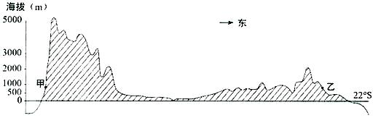

**44.图中乙地气候类型属于**

**A.热带季风气候 B.热带稀树草原气候 C.热带沙漠气候 D.高原山地气候**

**45.导致乙地降水量与甲地明显不同的主要因素是乙地**

**A.处于盛行风向的迎风坡上 B.受沿岸寒流影响**

**C.全年受赤道低气压带影响 D.受高峻地势影响**

（上海卷）**台风是影响我国东部地区的重要天气系统，它既给人们带来甘露，也会给人们带来灾难。下图为某次台风路径图。**

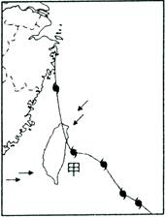

**46.9月间，当台风中心位于图中甲海域时，台湾东北地区暴雨如注，其主要原因是台风气流**

**①受山体阻挡影 ②与盛行偏西风叠加 ③受地面增温影响 ④与盛行东北风叠加**

**A.①② B.②③ C.③④ D.①④**

**47.如图示台风中心向北移动，在浙江北部沿海登陆时，上海地区的地面天气状况是**

**①气压降低 ②风向偏西 ③雨势增强 ④风速减弱**

**A.①③ B.②③ C.②④ D.①④**

（上海卷）下图为甲、乙两地某日从日出到日落太阳高度角日变化示意图，其中甲地位于北半球。

[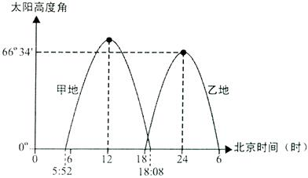](http://photo.blog.sina.com.cn/showpic.html#blogid=5a18c50f0102vrnp&url=http://album.sina.com.cn/pic/001Eip7Fty6T7cvlyq8e4)

48.据图推测，乙地位于

A．东半球赤道上 Ｂ.东半球北回归线上

C．西半球赤道上 Ｄ.西半球北回归线上

49.据图推测，该日应该是北半球的

A.春分日 B.夏至日 C.秋分日 D.冬至日

50.甲、乙两地实际距离大约是

A.1万千米 B.2万千米 C.3万千米 D.4万千米

附加题：

（上海卷）下图所示为某天日、地、月三者的相对位置，箭头为地球公转方向。

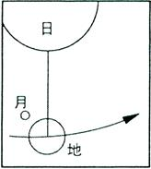

51.从该日起大约经过4天，在上海能够看到的月相是

A.新月 B.上弦月 C.满月 D.下弦月

52.假设一个月内会发生月食现象，则月球从图示位置开始，到出现月食，大约需要的天数是

A.3天 B.8天 C.12天 D.16天

答案：

1－5　ＤＣＢＡＢ　　　6－10　ＡＤＣＢＤ　　　11－15　ＢＤＡＡＤ

16－20　ＢＢＢＤＤ　　21－25　ＡＡＢＡＢ　　26－30ＤＣＡＣＤ

31－35　ＡＤＡDA　　36－40　ＣＣＤＢＤ　　41－45　ＢＡＢＢＡ

46－50　ＤＡＣＢＢ　　51－52　ＢＣ